Afforested Burial as a Practice of the Impersonal Approach

Retsu KODA
Department of Humanistic Psychology, Sagami Women’s University (Kanagawa, Japan)

Abstract: The purpose of this study is to examine the usefulness of the anonymous afforested burial for “MORININARU” movement based on philosophical principles. The paper introduces an impersonal approach as the meta-theory. First, the four quadrants theory by Wilber and the interest-correlative approach by Saijo, which are included in the meta-theory are described. Wilber identifies four perspectives valid for any phenomena: the subjective (interior) and objective (exterior) views of individual phenomena, and the subjective and objective views for a plurality of phenomena. The interest-correlative approach in structural constructivism can be chosen depending on the interest and purpose of the researchers and users. Second, a theoretical model of activity of afforested burial which applies the impersonal approach is suggested. It is expected the people will work in collaboration using the meta-theory in the “MORININARU” movement.
Keywords: Impersonal Approach, Integral theory, Four Quadrants, Structural constructivism, interest-correlative approach

Contact: Retsu KODA, 3-8-1, Higashikurume-shi, Tokyo, 203-0041 JAPAN
Phone: ＋81 42-71-4324 retsu@yg7.so-net.ne.jp

非人称的アプローチによる「森になる」の実践

甲田 烈
相模女子大学 人間心理学科（日本、神奈川）

要旨：本研究の目的は、匿名的な森林葬の推進運動である「森になる」に向けて、有用性のある哲学的原理を提示することである。この目的のためにメタ理論としての非人称的アプローチを導入した。本論文では第一に、この理論の構成要素であるインテグラル理論における四象限と構造構成主義における関心相関的選択について説明した。四象限とは、あらゆる事象は、主観的側面、客観的側面、間主観的側面、間客観的側面という四つの側面から見る事かできるということであり、関心相関的選択とは、あらゆる認識論・理論・方法論は研究者・実践家による関心や目的に応じて選択できるという原理である。この２つの思考法によって、実践者は自他の関心を対象化すると同時に積極的に他者の視点からも学ぶ可能性が担保される。第二に、非人称的アプローチを適用した樹木葬運動の理論モデルが示された。
Keywords: 非人称的アプローチ、インテグラル理論、四象限、構造構成主義、関心相関的選択

連絡先：甲田烈 203-0041 東京都東久留米市野火止3-8-1
自宅電話 042-471-4324 retsu@yg7.so-net.ne.jp

非人称的アプローチによる「森になる」の実践
（Afforested Burial as a Practice of the Impersonal Approach）

甲田 烈
相模女子大学 人間心理学科（日本、神奈川）

１．はじめに

自然葬は、わが国においても「生成途上の文化」¹⁾と論じられているように、比較的歴史の浅い試みである。伝統的な祖先祭祀を困難にする社会的条件としては、とりわけ大都市圏を中心とした地縁・血縁関係原理から契約的・選択的な原理への社会システムの移行や、少子高齢化にともなう既婚・未婚高齢者層の墓地確保への不安といったことや、自然回帰への関心があげられる。こうしたことから、自然環境の保全と再生の一環として、樹木葬に着目する研究もある²⁾。「森になる」は「人生の 終末を豊かに過ごし、人の喜びがすなわち自分の喜びとなり、自らが樹木となり森になって地球環境と子孫を護るダイナミックな仕組み作りを目指します」³⁾と謳われているように、自然環境保護と個々人の喜びとの相関に着目した試みと言えよう。
しかし、「森になる」の目的は上述したように広範囲にわたるため、単に自然環境保護のみではなく、共同体における供養などの祭祀儀礼のありかたや、個々人の深い死生観の問い直し、そして、社会的な絆の再生など、異なる関心を持つ人々が集う場となる可能性がある。本稿では、こうした問題意識を背景に、異質な関心を持つ人たちが、相互の関心を認め合い、協力関係を築いていけるような新たな「視点」もしくは「枠組み」を提示することを目的とする。

2. 方法

──────────────────────────────────
甲田 烈 retsu@yg7.so-net.ne.jp
〒203-0041 東京都東久留米市野火止3-8-1
電話：080-5442-8943

上記の目的に照らして、筆者が先に提唱した非人称的アプローチ⁴⁾は適切なヒントを提供すると思われる。非人称的アプローチは、この世界は大きく4つの視点から見ることができ、それらの各々は全て妥当性を持つと考えるインテグラル理論のアプローチと、世界は人間の関心に応じて立ち現れるという構造構成主義のアプローチを継承している。そこでまず、インテグラル理論と構造構成主義について簡略に説明する。そして、非人称的アプローチについて簡略に説明した後、「森になる」の多様な実践可能性を担保するフレイムワークを示したい。

3 . インテグラル理論における四象限

本節では、非人称的アプローチの継承元として、ウィルバーによって提唱されたインテグラル理論における四象限について概説する。
統合的(integral)とは、文字通り「総合的」「包括的」という意味である。トランスパーソナル心理学の代表的理論家であったケン・ウィルバーは、1990年代中期以降トランスパーソナルからの訣別を宣言し、より包括的なメタ理論としてのインテグラル理論を提唱している。それは多様な視点を認識・分類し、窮極的にはそれらを超越・抱擁するための「地図」である。その原理は「全ては正しいが、部分的である」⁵⁾というものである。ウィルバーによれば、われわれが経験する事物・事象は、四つの領域から見ることができる。たとえば、読者が人種差別に対して怒っているとしよう。この場合、「怒りの感情」は、内面において直接的に感じられる主観的な心理的現象である。一方、「怒り」の状態にあるときのこぶしをふりあげ、激しいふるまいをすることや、脳内物質のそのときの変化ということは、外見から見て描写することができ、客観的で科学的な手法によって研究することができる。このとき、留意しなければならないことは、どちらの「視点」も同じ事象を異なる角度から見ているだけで、優劣はそこにつけられないということである。個人の内面(主観的な心理現象)と個人の外面(客観的な行動的現象)は、ある事象において同時生起する二側面なのである。
ところで、われわれは単に個体としてこの世界に生きているわけではない。集団によって共有される文化的な価値観の領域にも生きている。「怒り」があることに対して沸き上がっているとき、その「怒り」の背景には、人種差別的な発想を恥ずべきものとみなす価値観が共有されているかもしれない。また、このような集合的な領域には外面がある。それは広義の社会システムや生態的環境である。人種差別の例でいえば、私が人種差別に怒っているのは、人種差別的な法制度やそれによる貧富の格差といった社会的背景も関連するかもしれない。このように、個人のみならず集合的な領域においても内面(文化)と外面(社会・システム)があり、これらもまた、同時生起する異なる側面なのである。
ところで、以上のような四つの側面は、学問論的にも重要である。たとえば、現代の自然科学は個人の外面としての行動的現象に着目し、目に見え、手で触れられ、数量化できる側面を研究している。他方、内観的な心理療法や宗教的・霊的伝統などは、直接的に把握できる個人の内面である心理的現象に着目している。また人文科学は、共同体や国の価値観といった集合的領域の内面に着目し、それに対して社会科学やシスム論は、数量化可能な集合領域の外面である社会・システム的現象に着目している。これら各側面を図式化したものが「四象限」である(Fig.1)。
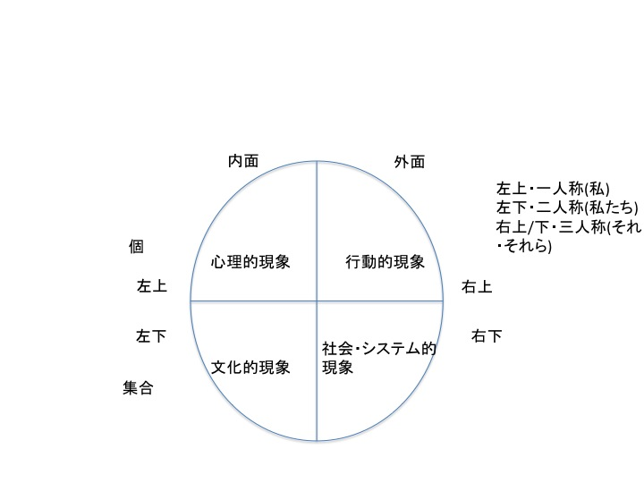
Figure 1. 四象限

四つの側面を要約して、一人称領域・二人称領域・三人称領域ということもできる。なぜならば、内観は「私」を主語とするのに対して、文化的理解は人々の内面である「私たち」を主語とし、可視的な領域は「それ」「それら」を主語とする領域と言えるからである。留意するべきは、これらの視点は、それぞれの領域においては適切かつ妥当であるということである。これらはすべての事象において同時生起している視点である。問題なのは、どれかの「視点」が絶対化されて、他の領域も全てその「視点」で説明できるとなったときである。逆にいえば、それぞれの「視点」は全て正しく、われわれがより良くこの世界を理解するために活用可能なのである。

4．構造構成主義における関心相関的選択

ところで、世界と人間を捉える視点は、四種類とは限らないだろう。なぜならば、われわれは無数の角度から物事を捉えることが可能であるし、複数の視点を併用する場合もあるからである。このように、視点の多様性と目的に応じたその柔軟な選択の可能性を担保するために、構造構成主義における関心相関的選択の原理が有効である。構造構成主義は戦略的起点として「現象」という方法概念を措定する。「現象」とは「立ち現れ」のことを指し、「外部世界の出来事」も「言説」も「夢」も「幻想」もすべて含まれる。たとえば、今、この論考を読者が読んでいるということは夢かもしれず夢ではないと思っていたとしても夢だったということがあるように、原理的にその真偽を判定できない。
だが、「立ち現れている」ということはさしあたって確かなことであることから、疑おうと「現象」(立ち現れ)に、外部世界の出来事も、心的事象も包含されうることになる。たとえば、これまで自然科学が依拠した客観主義と内在的な物語論といった異なる認識論は共役不可能であるため、相容れない認識論は併用できないとされてきた。を視点とした認識論的枠組みが異なるために併用が不可能とされてきた。
しかしながら、「現象」を起点とするならばこれらの認識論の価値は関心相関的観点から吟味されることになる。関心相関性とは、存在・意味・価値といったあらゆることは身体・欲望・関心・目的といったことと相関的に立ち現れるという原理である。この観点からすれば、あらゆる視点・方法論・世界観・分析法を相対化しながらも、同時に相対主義に帰着しない理路を開くことができる。その実践的帰結としては、構造構成主義においては、認識論は世界認識の根底をなすものではなく、関心相関的選択の対象となるのである⁶⁾(Fig.2)。
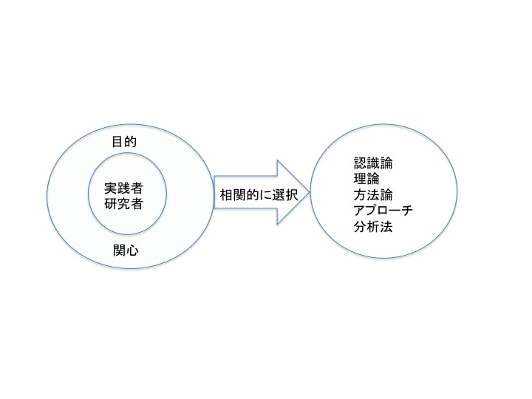
Figure 2. 関心相関的選択

5．非人称的アプローチとは何か

非人称的アプローチをここで再定式化しておく。非人称的アプローチとは、多様な視点の併存と使い分けを原理的に可能とするメタ理論・メタ実践法である。このアプローチにおいては、戦略的に「現象」を起点とする。「現象」は人間の関心と相関して多様に理解することができるが、その主要な「視点」として4つの側面と各領域に依拠するアプローチがある。各領域の「視点」はそれぞれに妥当性を持つものであるが、全ての視点は相関している。したがって、目的に応じて、これらの「視点」を併用することもできれば、統合して、使い分けていくことができる。ある特定の「視点」のみが特権化されて、現象の他の側面もそれによって説明されてしまうという構えが問題なのであった。現象には同時生起する四つの側面があることや、また、実践家や研究者が、認識論や方法論という「視点」の選択はその都度の関心や目的と相関するというように、自他の関心を対象化することによって、ありうる全ての視点を尊重するとともに、自身の「視点」も限定的な価値を持つものとして認められるようになるのである。なお、ここで「非人称」というのは一人称・二人称・三人称に対してメタレベルに立つことを意味する。より厳密にいえば、実践者・研究者の「主体」も含めた「現象」を方法論的視点とすることである。
6．結果

このような原理的な考察やメタ理論が「森になる」の実践にどのように役に立つのだろうか。まず非人称的アプローチを「視点」として、多様な関心の人たちが相互に理解しあうためのコミュニケーションツールとなりうる。どんな人間も自分の得意なあるいは関心の魅かれる領域があり、それこそが絶対的に正しいと思い込みやすい。そうしたときに、自他の関心を対象化しながら、自身の目的に関与して行くことが可能になる。第二に、視野が拡大することにより、この世界や自己をより良く理解し、よく生き、死ぬといった死生観や生き方が深化することを促す成熟のためのツールとなる可能性がある。たとえば、ポジティブ心理学においては、ポジティブ感情は人の関心範囲を拡張することが指摘されている⁷⁾。世界に多様な「視点」が存在し、全てが相関しつつ、誰もが正しいという「視点」を持つことは、より深いいのちの在り方を喚起する可能性を持つのである。
本稿の冒頭に述べたように、「森になる」は植林を通した新しい葬送のありかたを通して、自然環境の保全と個々人の喜びの増進に焦点化した試みである。しかしそこには、個々人の喜びを深めることや死生観の内省(主観的)のみではなく、われわれの文化において培われた葬送儀礼や祭祀儀礼の継承と対話(文化)といった側面や、肉体を健康に保ち、また老いゆく身体とつきあうといった側面(行動)、そして、自然環境の保全や「森になる」のシステム自体の持続可能な設計・運用といった関心があげられよう。先にも関心相関的選択との関連で述べたように、原理的に任意の関心をあげつくすことはできない。しかしそれらは、大まかに4つの側面から理解することが可能であろう。そして、自他の関心を自覚しておくことによって、たえず自分の関心のありかを内省すると同時に、他者から学ぶ可能性が担保されるのである(Fig.3)。

7．今後の課題

本稿では最短の理路で非人称的アプローチについて説明したため、その哲学的可能性も含めた、既存のアプローチとの比較・対照については十分に議論できていない。また、「森になる」の実践活動において、このメタ方法論がどのように機能するかということを具体的事例に即して検討することも、今後の課題としたい。

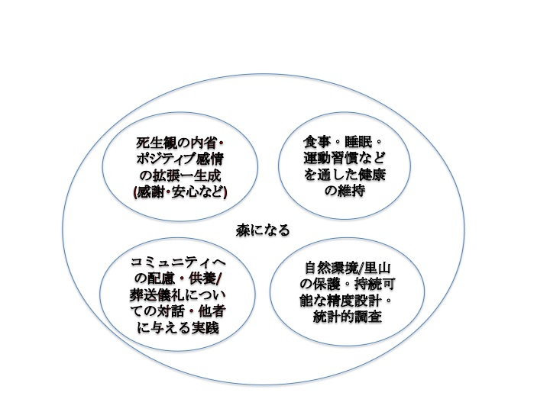

Figure3. 非人称的アプローチによる「森になる」実践の一事例

参考文献

1)田口宏昭 : 自然葬と現代. 高橋隆雄、田口宏昭篇 : よき死の作法. 福岡 : 九州大学出版会, 243-282, 2003.
2)池邊このみ : 増加する墓地需要と樹木葬による自然再生. ニッセイ基礎研REPORT, 10-17, 2008, 5. (http://www.nli-research.co.jp/report/report/2008/05/repo0805-2.pdf)
3)「森になる」公式HP’(http://morininaru.jimdo.com/)
4)尾崎真奈美、甲田烈 : スピリチュアリティを記述する方法論としての非人称の視点. Journal of International Society of Life Information Science, 28(1): 121-125, 2010.
5)Wilber Ken: Integral Spirituality: A Startling New Role for Religion in the Modern and Postmodern World. Boston＆London, Integral Books, 2006.
6)西條剛央 : 構造構成主義とは何か : 次世代人間科学の原理. 京都, 北大路書房, 2005.
7)Fredrickson Barbara : Positivity. New York, Crown Publishers, 2009.

